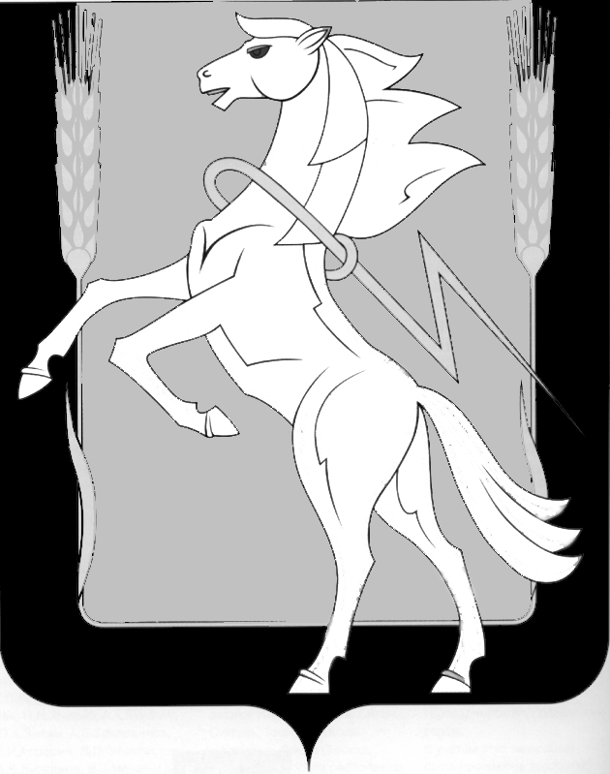

**Совет депутатов Рощинского сельского поселения**

**Сосновского муниципального района Челябинской области**

**четвертого созыва**

**РЕШЕНИЕ**

**от «23» марта 2023 года № 185**

**О награждении**

**грамотами Совета депутатов**

**Рощинского сельского поселения**

**за участие в строительстве храма в п. Рощино**

Руководствуясь положением «О почетной грамоте Совета депутатов Рощинского сельского поселения» Решения №104 от 25.11.2010 и в соответствии с Уставом Рощинского сельского поселения Сосновского муниципального района Челябинской области, Совет депутатов Рощинского сельского поселения Сосновского муниципального района Челябинской области четвертого созыва

**РЕШАЕТ:**

1.Наградить почетными грамотами Совета депутатов Рощинского сельского поселения за активную жизненную позицию и большой вклад в строительство храма в п. Рощино в честь иконы Божьей Матери «Живоносный источник»:

- Галкина Павла Александровича;

- Ахмадулина Романа Захаровича;

- Парийчука Андрея Николаевича;

-Кандаурову Татьяну Ивановну;

-Серебрякову Ирину Алексеевну;

-Александрову Ольгу Ивановну;

2. Разместить данное решение на официальном сайте администрации Рощинского сельского поселения roshinskoe.eps74.ru.

Глава Рощинского Председатель Совета депутатов

сельского поселения Рощинского сельского поселения

___________ Л.А. Ефимова _______________С.Ю. Волосникова